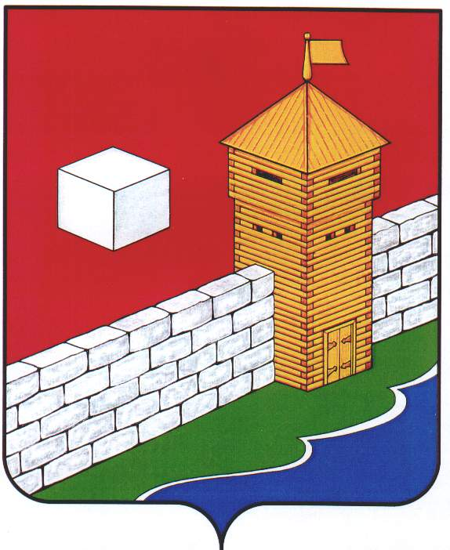
СОБРАНИЕ ДЕПУТАТОВ
ЕТКУЛЬСКОГО МУНИЦИПАЛЬНОГО РАЙОНА
шестого созыва
Р Е Ш Е Н И Е

от _25.12.2024 г._ № __ Проект
с. Еткуль

О выражении согласия населения
Еткульского муниципального района на
объединение сельских поселений, входящих
в состав Еткульского муниципального района,
в целях его преобразования и последующего
наделения вновь образованного муниципального
образования статусом Еткульского муниципального
округа Челябинской области

В соответствии с Федеральным законом от 06.10.2003 г. № 131-ФЗ «Об общих принципах организации местного самоуправления в Российской Федерации», Законом Челябинской области от 26.10.2006 г. № 66-ЗО «Об административно-территориальном устройстве Челябинской области», Уставом Еткульского муниципального района, рассмотрев решения Советов депутатов Белоносовского сельского поселения от 26.11.2024 г. № 225, Белоусовского сельского поселения от 26.11.2024 г. № 223, Бектышского сельского поселения от 26.11.2024 г. № 195, Еткульского сельского поселения от 27.11.2024 г. № 285, Еманжелинского сельского поселения от 04.12.2024 г. № 378, Каратабанского сельского поселения от 26.11.2024 г. № 143, Коелгинского сельского поселения от 06.12.2024 г. № 190, Новобатуринского сельского поселения от 02.12.2024 г. № 190, Лебедевского сельского поселения от 26.11.2024 г. № 88, Пискловского сельского поселения от 25.11.2024 г. № 127, Печенкинского сельского поселения от 27.11.2024 г. № 138, Селезянского сельского поселения от 26.11.2024 г. № 262, учитывая Рекомендации публичных слушаний по проекту решения Собрания депутатов Еткульского муниципального района «О выражении согласия населения Еткульского муниципального района на объединение сельских поселений, входящих в состав Еткульского муниципального района, в целях его преобразования и последующего наделения вновь образованного муниципального образования статусом Еткульского муниципального округа Челябинской области» от 18 декабря 2024 года

СОБРАНИЕ ДЕПУТАТОВ ЕТКУЛЬСКОГО МУНИЦИПАЛЬНОГО РАЙОНА
Р Е Ш А Е Т:

- Выразить согласие населения Еткульского муниципального района на объединение Белоносовского сельского поселения, Белоусовского сельского поселения, Бектышского сельского поселения, Еткульского сельского поселения, Еманжелинского сельского поселения, Каратабанского сельского поселения, Коелгинского сельского поселения, Новобатуринского сельского поселения, Лебедевского сельского поселения, Пискловского сельского поселения, Печенкинского сельского поселения, Селезянского сельского поселения, входящих в состав Еткульского муниципального района Челябинской области, в целях его преобразования и последующего наделения вновь образованного муниципального образования статусом Еткульского муниципального округа Челябинской области.

- Направить настоящее решение в представительные органы Белоносовского сельского поселения, Белоусовского сельского поселения, Бектышского сельского поселения, Еткульского сельского поселения, Еманжелинского сельского поселения, Каратабанского сельского поселения, Коелгинского сельского поселения, Новобатуринского сельского поселения, Лебедевского сельского поселения, Пискловского сельского поселения, Печенкинского сельского поселения, Селезянского сельского поселения, входящие в состав Еткульского муниципального района.

- Опубликовать настоящее решение в общественно-политической газете Еткульского района «Искра», на портале «Муниципальные Правовые Акты администрации Еткульского муниципального района» (http://мпа-еткуль.рф/) и разместить на официальном сайте администрации Еткульского муниципального района на странице Собрания депутатов Еткульского муниципального района в информационно-телекоммуникационной сети общего пользования «Интернет».

- Контроль за исполнением настоящего решения возложить на председателя Собрания депутатов Еткульского муниципального района Васильеву Н. Н.

- Настоящее решение вступает в силу с момента его официального опубликования.

Председатель Собрания депутатов
Еткульского муниципального района Н. Н. Васильева

